Уважаемые жители Абдулинского муниципального округа!

Абдулинская межрайонная прокуратура Оренбургской области информирует Вас о том, что участились случаи обращений граждан с заявлениями о хищении денежных средств с банковских счетов, в том числе путем обмана и злоупотреблением доверия.

Чтобы не оказаться жертвой мошенников необходимо знать следующее:
- сотрудники любого банка никогда не просят сообщить данные вашей карты (номер карты, срок её действия, секретный код на оборотной стороне карты), так как у них однозначно имеются ваши данные;
- не при каких обстоятельствах не сообщать данные вашей банковской карты, а также секретный код на оборотной стороне карты;
- хранить пин-код отдельно от карты, ни в коем случае не писать пин-код на самой банковской карте;
- не сообщать пин-код третьим лицам;
- остерегаться «телефонных» мошенников, которые пытаются ввести вас в заблуждение;
- лучше избегать телефонных разговоров с подозрительными людьми, которые представляются сотрудниками банка, не бойтесь прервать разговор, просто кладите трубку;
- внимательно читайте СМС сообщения приходящие от банка;
- никогда и никому не сообщайте пароли, и секретные коды, которые приходят вам в СМС сообщении от банка;
- помните, что только мошенники спрашивают секретные пароли, которые приходят к вам в СМС сообщении от банка;
- сотрудники банка никогда не попросят вас пройти к банкомату;
- если вас попросили пройти с банковской картой к банкомату, то это очевидно мошенники;
- никогда не переводите денежные средства, если об этом вас просит сделать ваш знакомый в социальной сети, возможно мошенники взломали аккаунт, сначала свяжитесь с этим человеком и узнайте действительно ли он просит у вас деньги;
- в сети «Интернет» не переходите по ссылкам на неизвестные сайты;
- примите меры к обеспечению безопасности ваших электронных устройств, установите лицензионное антивирусное приложение.

В случае, если Вы оказались жертвой мошенников, помните, что в целях предотвращения дальнейшего списания денежных средств незамедлительно необходимо принять меры к блокировке банковских карт, что можно сделать позвонив по телефону «горячей линии» банка, номер которой указан на ее оборотной стороне, а так же сообщить о данном факте в правоохранительные органы.

Сообщить о совершенном преступлении можно позвонив в дежурную часть МО МВД России «Абдулинский» по телефонам «02», «8(35355)29312» или «89992594007» режим работы круглосуточный.

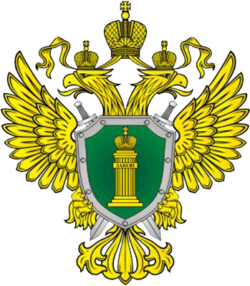

АБДУЛИНСКАЯ МЕЖРАЙОННАЯ ПРОКУРАТУРА
ОРЕНБУРГСКОЙ ОБЛАСТИ

ПАМЯТКА

«Осторожно
мошеннники»

Абдулино
2025

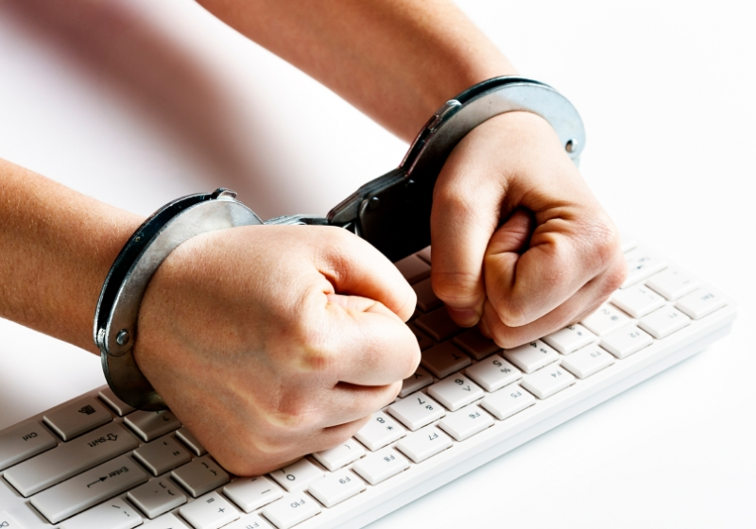

Ответственность за хищения денежных средств с банковских счетов

Федеральным законом от 23 апреля 2018 года № 111-ФЗ, вступившим в законную силу 4 мая 2018 года, статья 158 УК РФ, предусматривающая ответственность за совершение кражи, дополнена квалифицирующим признаком — с банковского счета, а равно в отношении электронных денежных средств.

Действия лица, виновного в краже денежных средств с банковского счёта, а равно электронных денежных средств при отсутствии иных квалифицирующих признаков с указанной даты квалифицируются по пункту «г» части 3 статьи 158 УК РФ.

Преступление является тяжким и предусматривает наказание до 6 лет лишения свободы со штрафом в размере до 80 тысяч рублей или в размере заработной платы или иного дохода осужденного за период до шести месяцев либо без такового и с ограничением свободы на срок до полутора лет или без такового.

Этим же законом усилена санкция статьи 159.3 УК РФ, которая предусматривает ответственность за мошенничество с использованием электронных средств платежа. Приведённые составы преступления отличаются способом совершения преступления.

Пункт «г» части 3 статьи 158 УК РФ предусматривает ответственность за тайное хищение денежных средств с банковского счёта или электронных денежных средств. Например, гражданин тайно похитил банковскую карту с пин-кодом к ней, после чего через устройство самообслуживания снял денежные средства с банковского счёта потерпевшего.

Статья 159.3 УК РФ предусматривает ответственность в случае, когда гражданин похищает чужое имущество или приобретает право на чужое имущество при обмане или злоупотреблении доверием, под воздействием которых владелец имущества или иное лицо передают имущество или право на него другому лицу либо не препятствуют изъятию этого имущества или приобретению права на него другим лицом.

В соответствии с разъяснениями, данными в п. 17 постановления Пленума Верховного Суда Российской Федерации от 30.11.2017 года № 48 «О судебной практике по делам о мошенничестве, присвоении и растрате» в случаях когда лицо похитило безналичные денежные средства, воспользовавшись необходимой для получения доступа к ним конфиденциальной информацией держателя платежной карты (например, персональными данными владельца, данными платежной карты, контрольной информацией, паролями), переданной злоумышленнику самим держателем платежной карты под воздействием обмана или злоупотребления доверием, действия виновного квалифицируются как кража.

